序号 | 姓名 | 来园 |  | 情绪 | 午餐情况：土豆牛肉、莴苣丝炒豆干、冬瓜海带汤  没吃完 吃完了 |  | 午睡时间  情况 | 备注
1 | 王锦琰 | √ |  | 进班的时候情绪有点低落。 | √ |  | 12；30前入睡
2 | 张苏锦 | √ |  | √ | √ |  | 2点前入睡
3 | 蔺鑫磊 | √ |  | √ | √ |  | 12；30前入睡 | 下午点心没吃
4 | 徐知行 | √ |  | √ | √ |  | 2点前入睡
5 | 杨赟 | √ |  | 早晨进班时哭了一会，很快就好了。 | √ |  | 1点前入睡 | 没吃下午点心
6 | 姚燚 | √ |  | √ | √ |  | 12；30前入睡 | 没吃下午点心
7 | 张浩川 | 请假
8 | 孙浩燃 | √ |  | √ | √ |  | 12；30前入睡
9 | 杨昊 | √ |  | √ | √ |  | 12；30前入睡
10 | 许择迅 | √ |  | 早晨进班时情绪有点低落。 |  | √ | 12；30前入睡
11 | 刘奕澂 | √ |  | √ | √ |  | 12；30前入睡
12 | 姜悦宸 | √ |  | √ | √ |  | 2点前入睡
13 | 丁啸 | √ |  | 早晨进班的时候哭了一会，想妈妈。 | √ |  | 12；30前入睡
14 | 陆可 | √ |  | 中午吃饭的时候想奶奶。 | √ |  | 12；30前入睡
15 | 陈苇如 | √ |  | 早晨进班到9点，断断续续的哭。 | √ |  | 1；30前入睡
16 | 付艺彤 | 请假
17 | 尚子晴 | √ |  | √ | √ |  | 12；30前入睡
18 | 谢琦悦 | √ |  | √ | √ |  | 12；30前入睡
19 | 吴予希 | √ |  | √ | √ |  | 12；30前入睡
20 | 武依朵 | √ |  | √ |  | √ | 12；30前入睡
21 | 袁艺晗 | √ |  | 早晨进班哭了一会，要抱抱。 | √ |  | 12；30前入睡
22 | 李梦婉 | √ |  | √ | √ |  | 12；30前入睡
23 | 李沐妍 | √ |  | 吃饭的时候哭了 | √ |  | 12；30前入睡
24 | 叶书汐 | √ |  | √ | √ |  | 2点前入睡
25 | 赵梦琪 | √ |  | √ |  | √ | 12；30前入睡
26 | 刘佩琦 | √ |  | √ | √ |  | 12；30前入睡 | 上午、下午点心都没吃
27 | 王诗航 | √ |  | √ | √ |  | 12；30前入睡
注释 |  |  | 情绪：开心√
小一班观察记录表9.2
 02集体活动

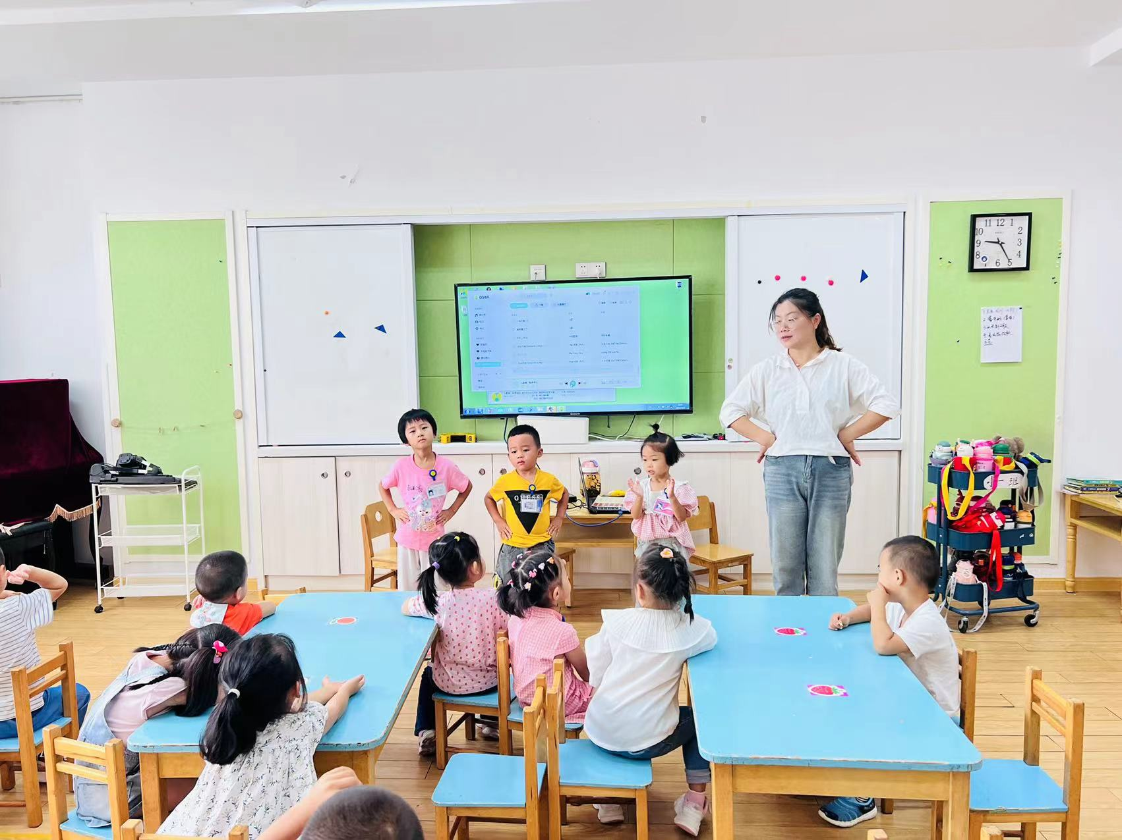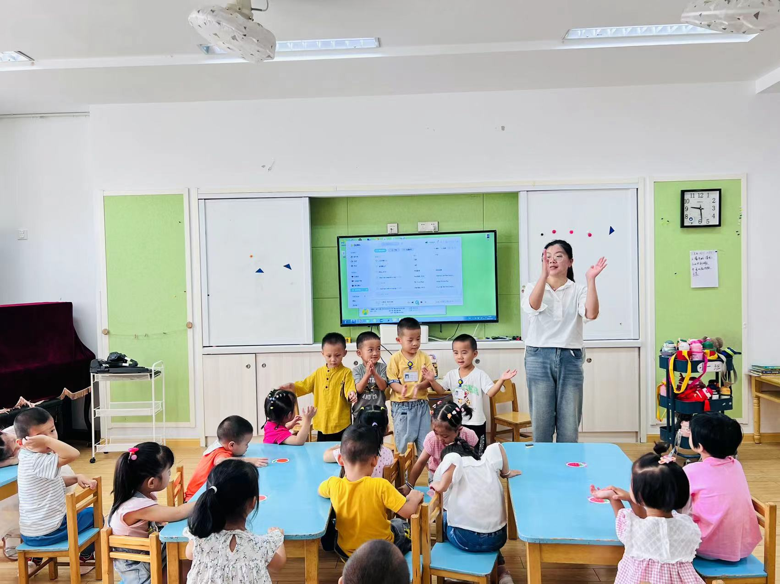

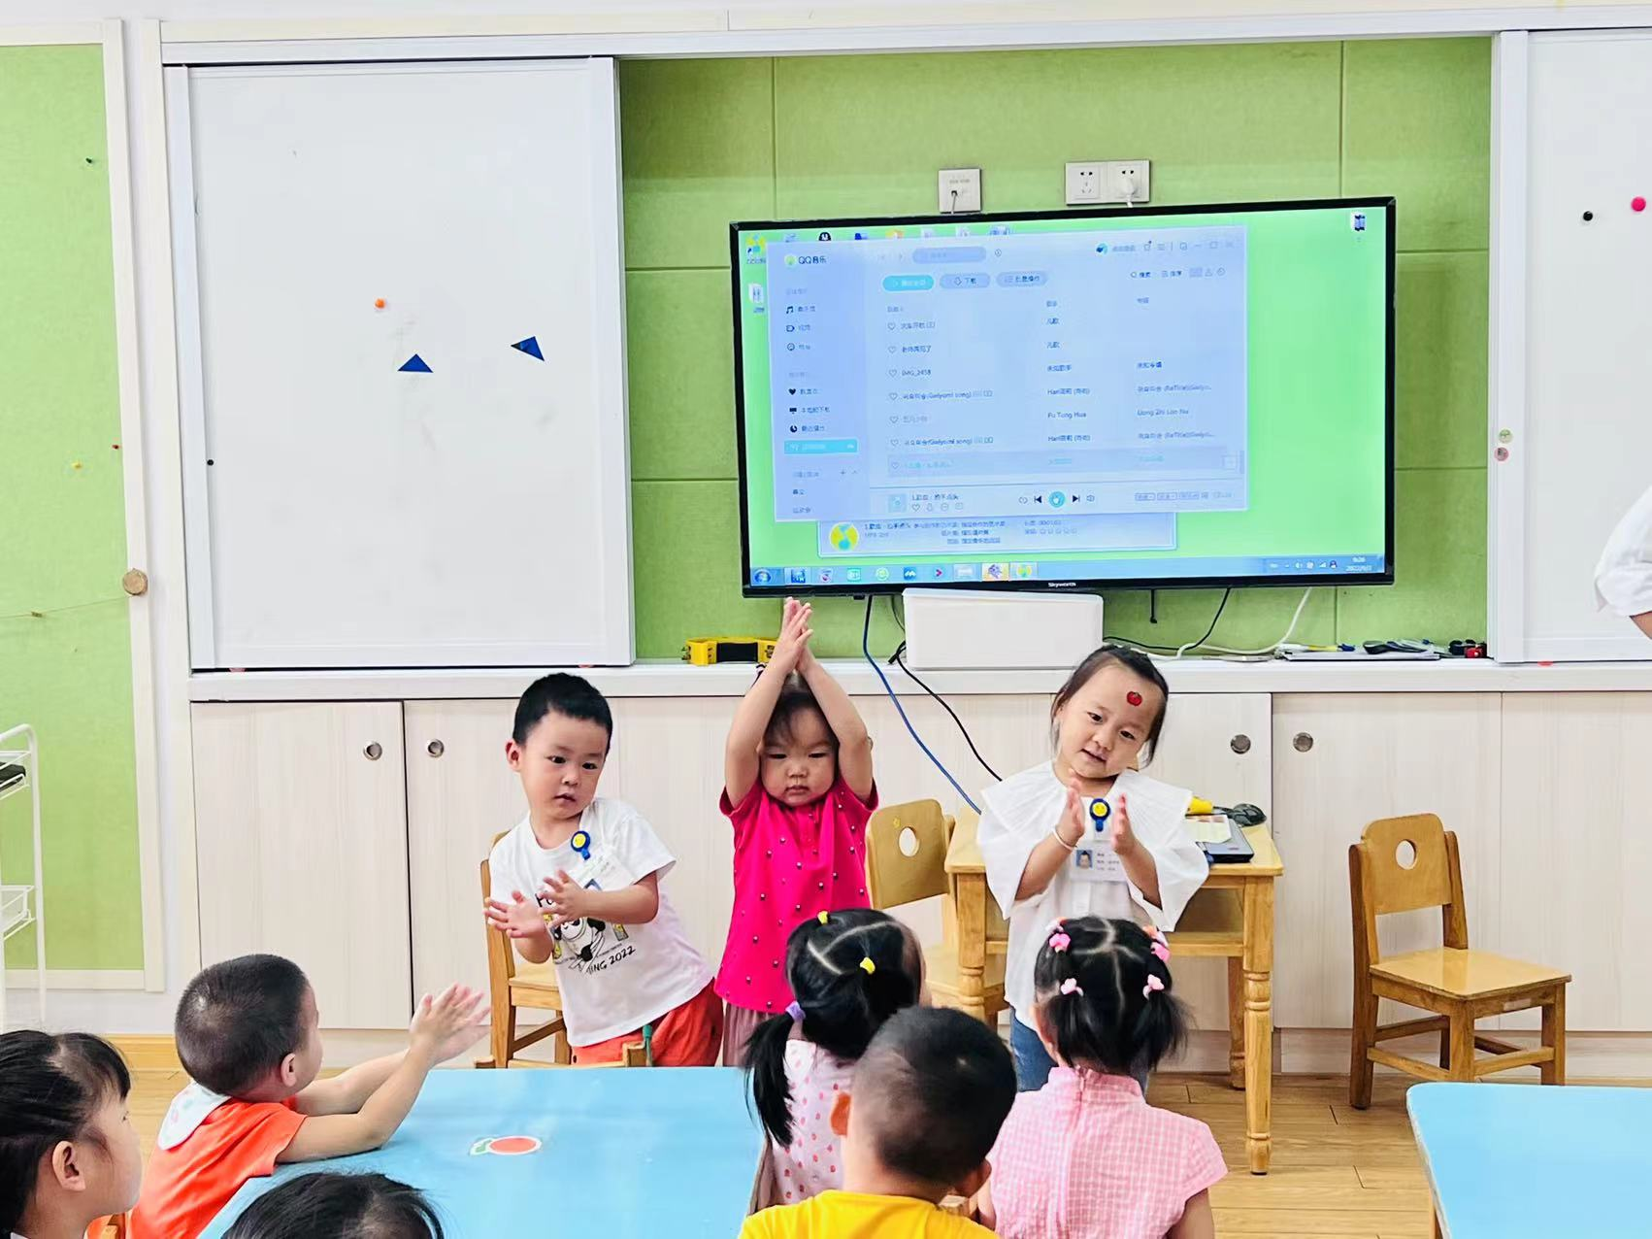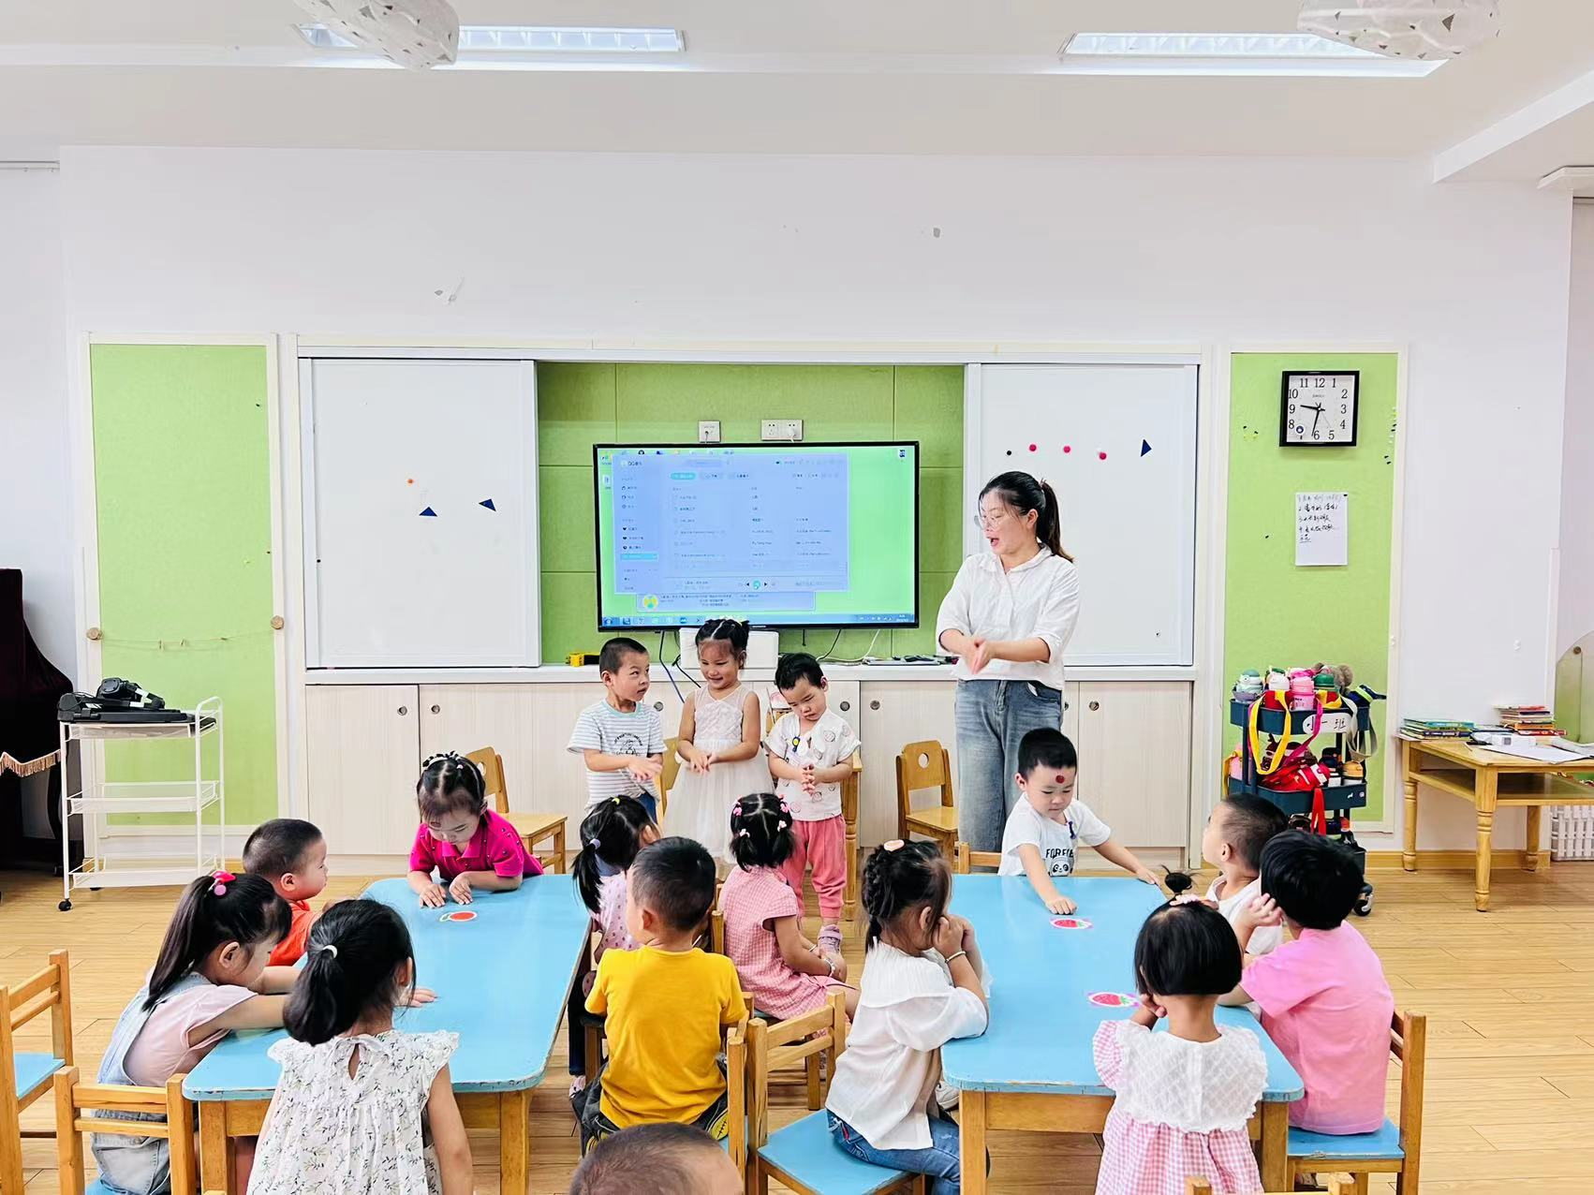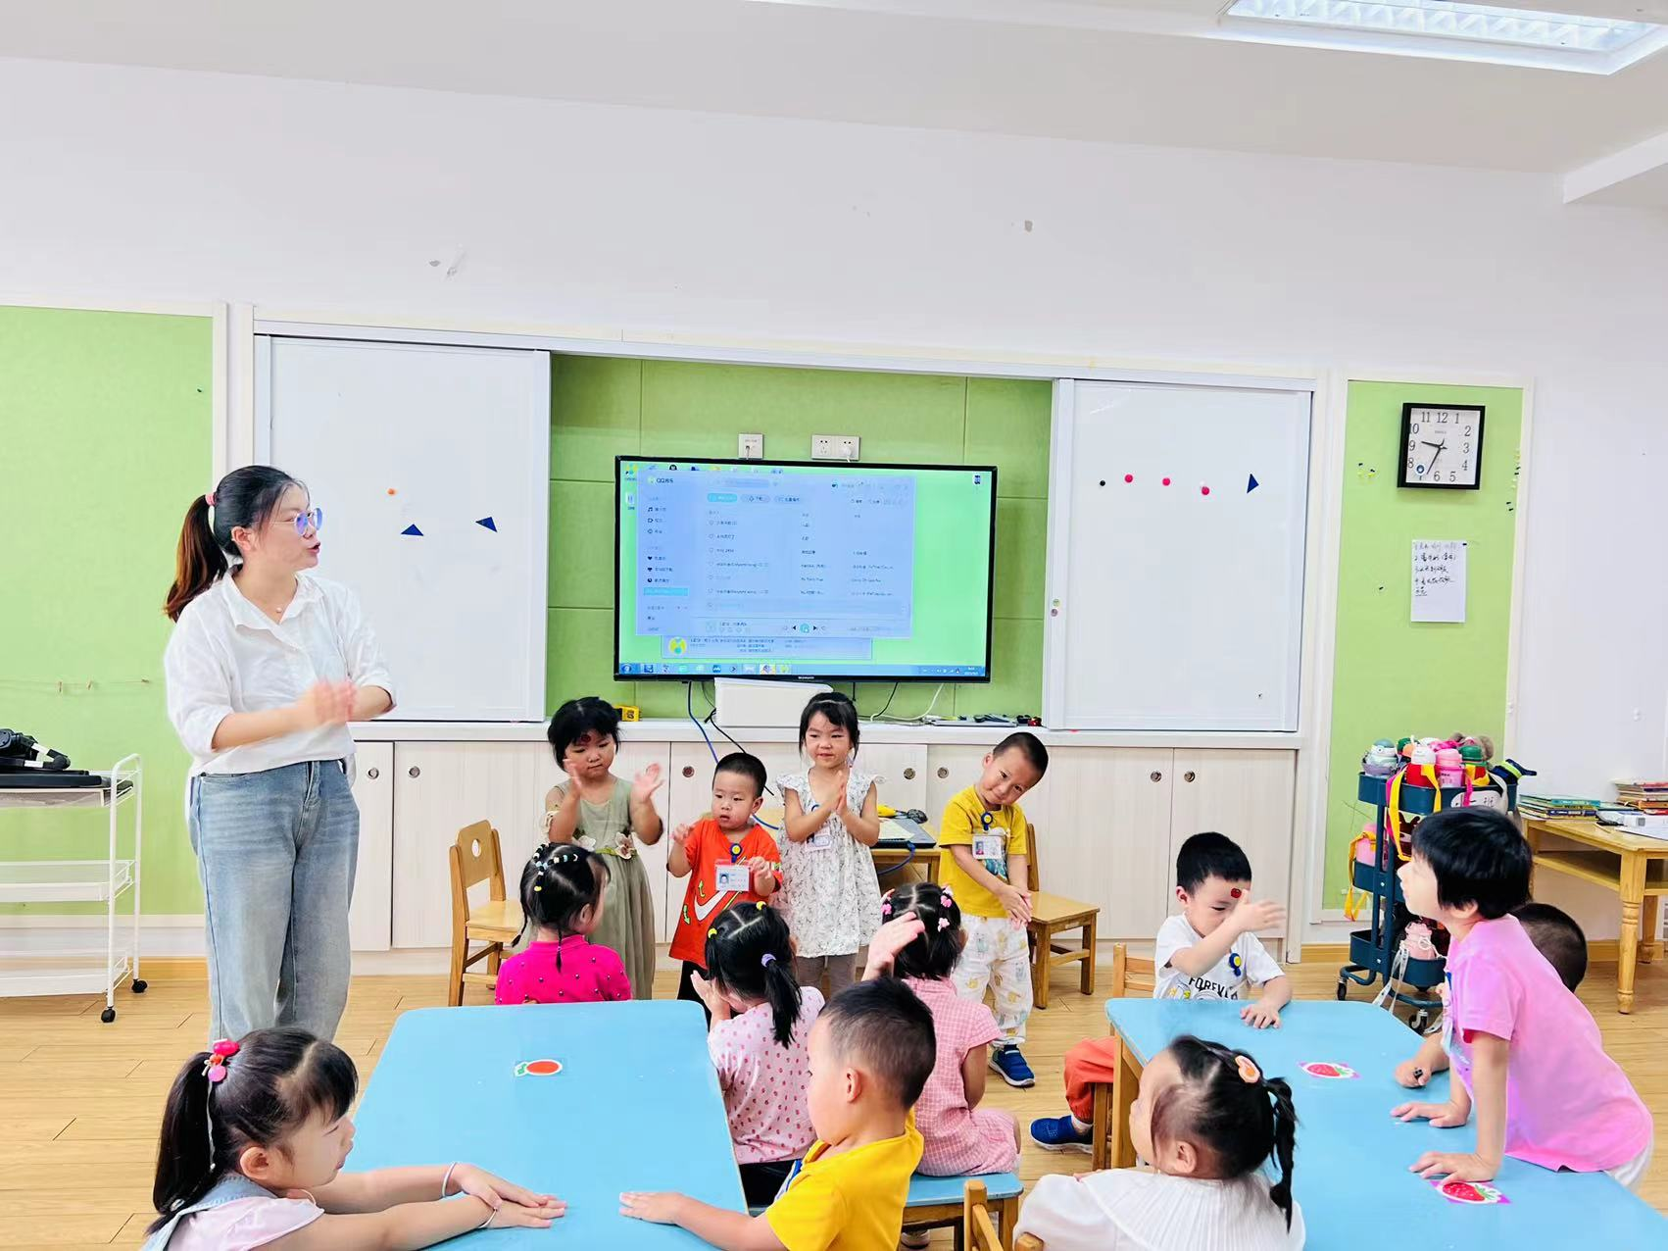
今天学习了律动活动《拍拍手点点头》，小朋友们都能跟着老师一起动起来，大胆的小朋友还走到前面去展示，非常棒哦！
03户外活动

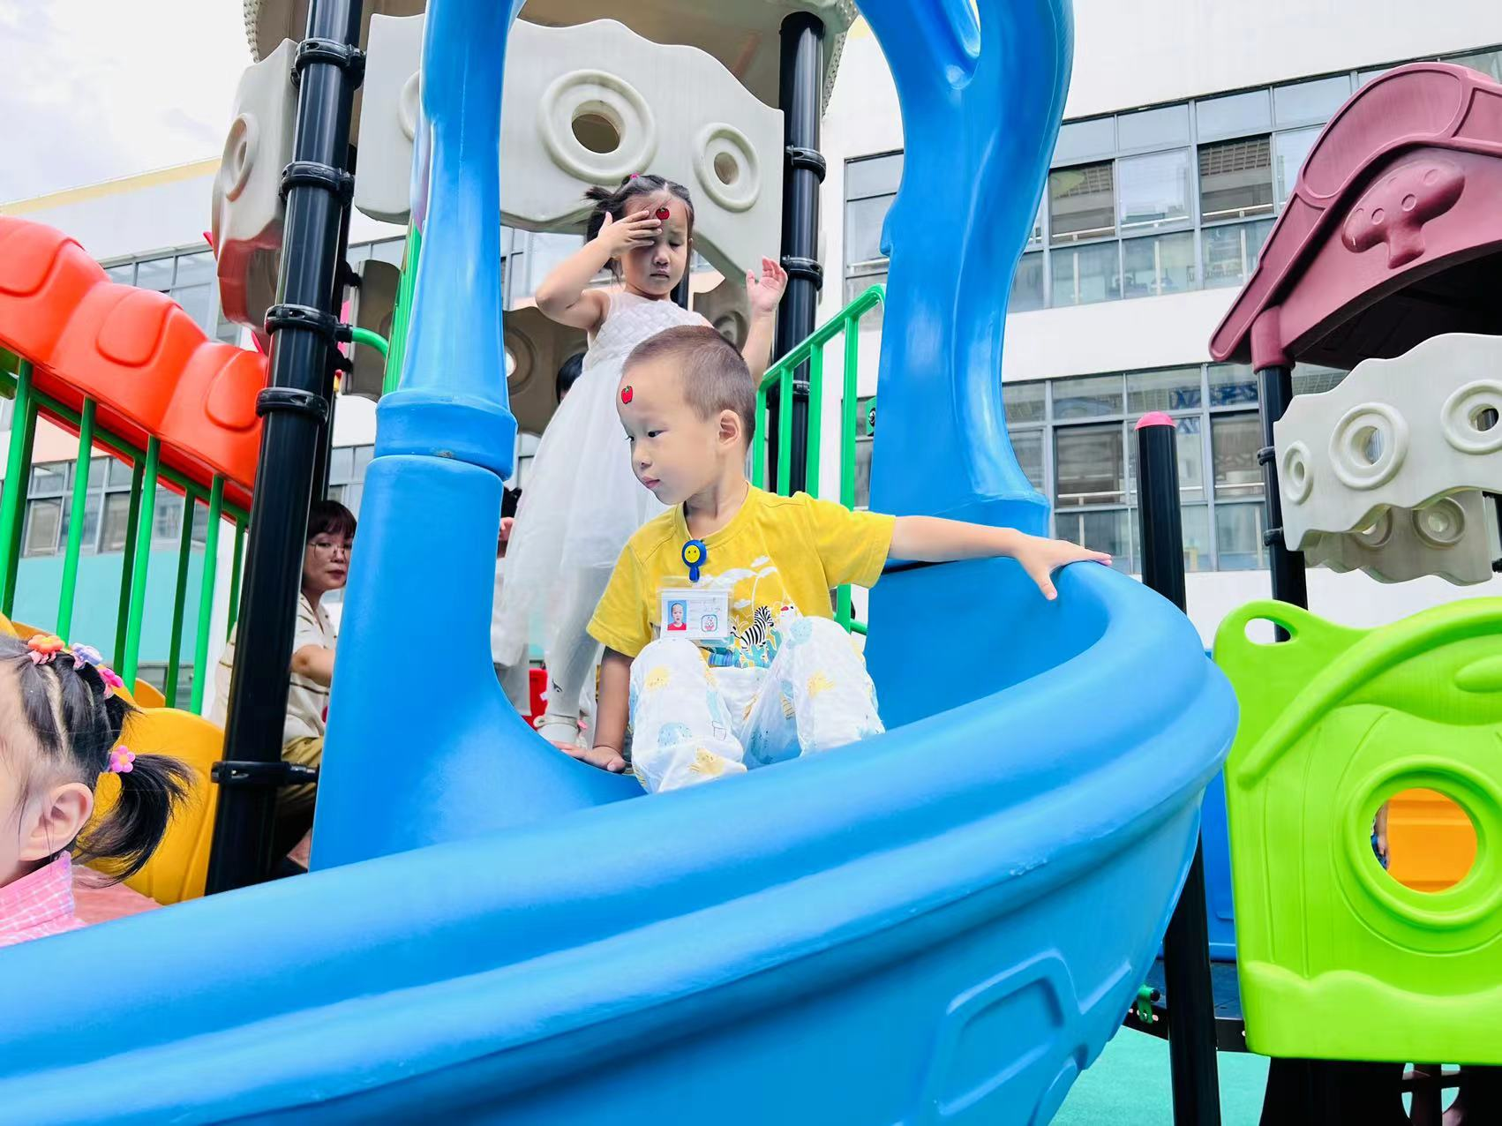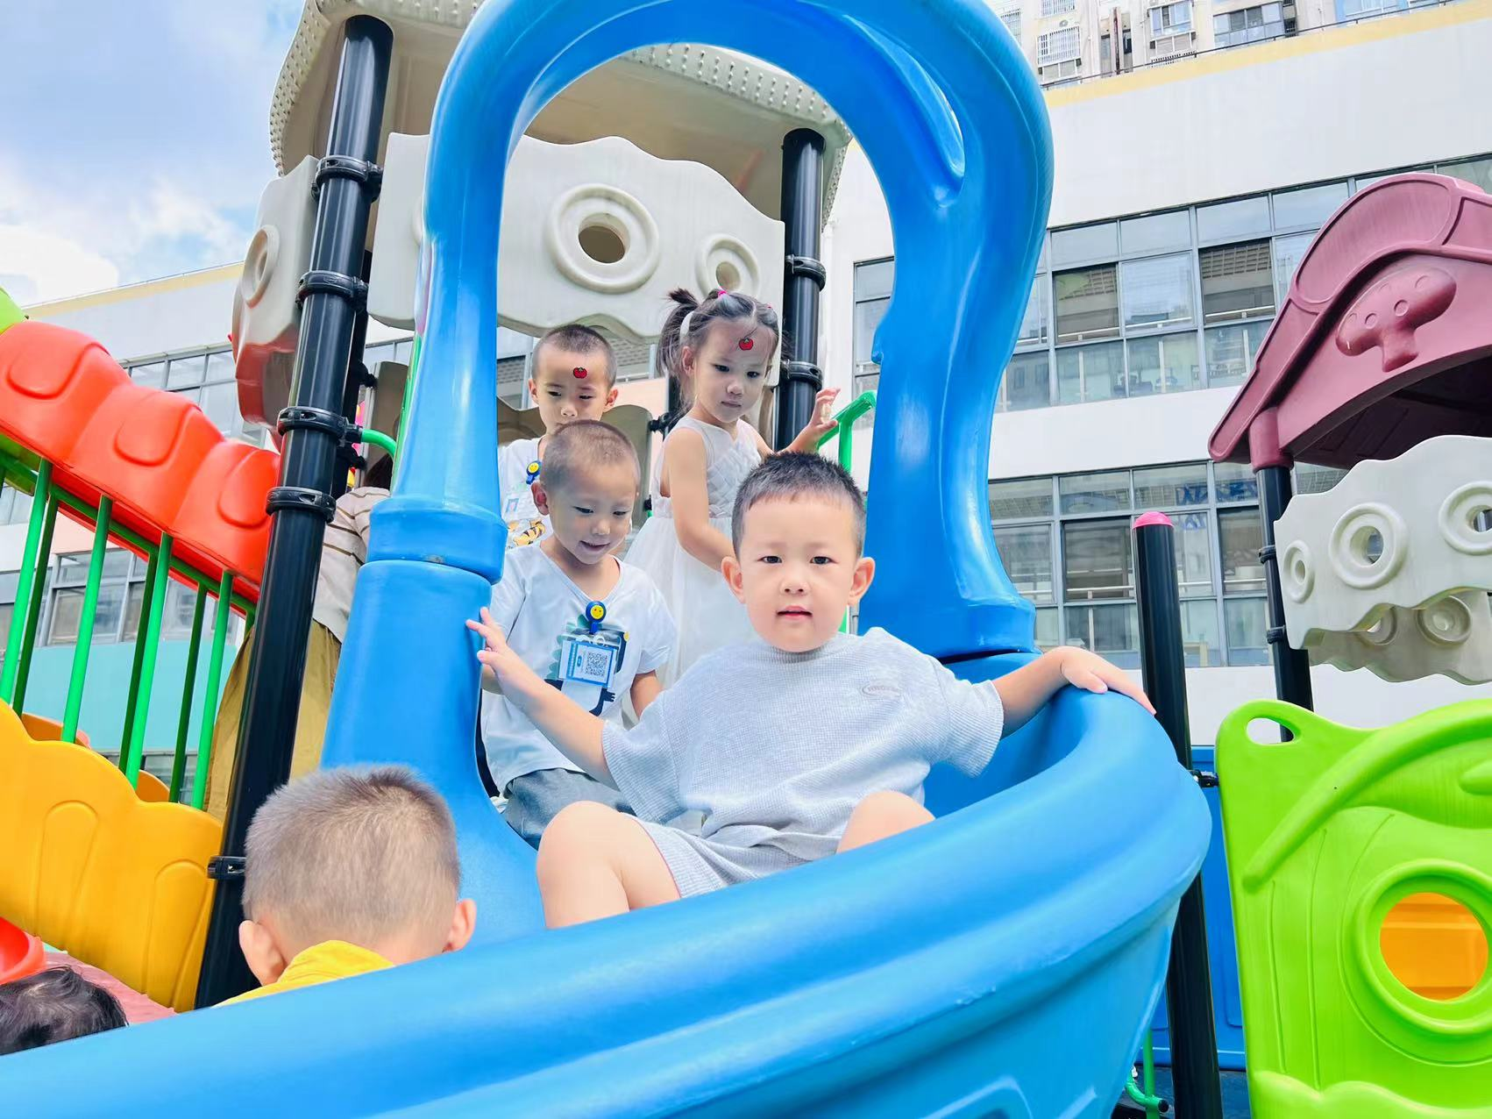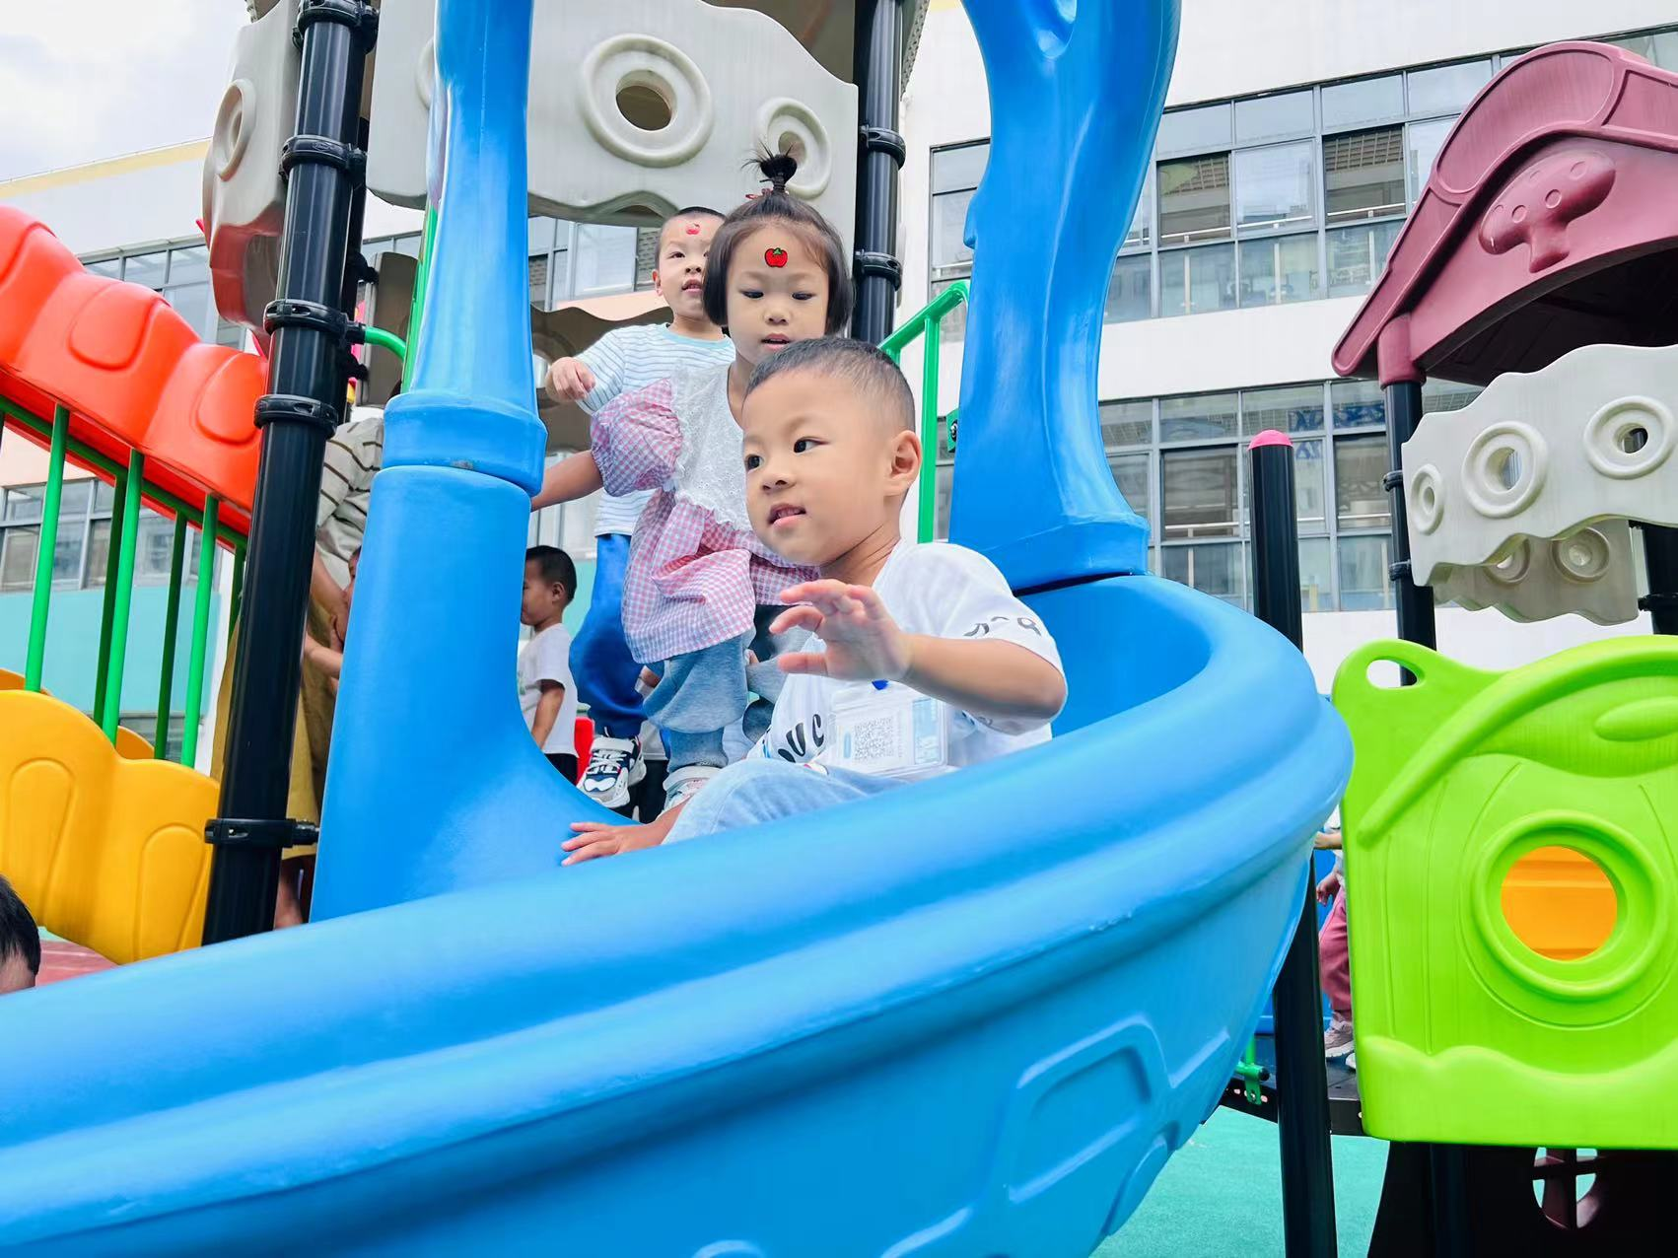
今天的户外活动是小朋友们最爱的滑滑梯，看！我们玩的可开心啦！

04生活活动

今天的水果：哈密瓜 午餐：土豆牛肉、莴苣丝炒豆干、冬瓜海带汤。 点心：小米南瓜粥
有四位小朋友没有吃下午的点心，一位小朋友没有吃上午的点心。
午睡环节，所有的小朋友都睡着啦！大家都很棒哦，叶书汐、徐知行、孙浩燃、姜悦宸、杨赟几位小朋友睡的有点晚。大部分小朋友在1点前都睡着了呢。

